Svitávka

168 hodin

Cca od 7:20

<https://www.ceskatelevize.cz/porady/10117034229-168-hodin/219452801100317/>

**

Deník N

Začátek formuláře

Konec formuláře

17. března 2019 16:38

# „Nahlas křičí a mávají rukama.“ Sousedé odmítli chráněné bydlení pro lidi s mentálním postižením

[[Jana Ustohalová](https://denikn.cz/autor/jana-ustohalova/?ref=in)JANA USTOHALOVÁ](https://denikn.cz/autor/jana-ustohalova/?ref=in)

[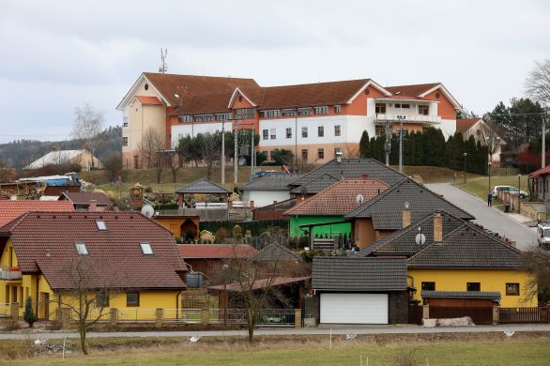](https://static.novydenik.com/2019/03/svit%C3%A1vka-velk%C3%A9-opatovice129A3177.jpg)Domov Paprsek stojí na kraji Velkých Opatovic. Žije zde sto mentálně postižených mužů a žen. Část z nich se přestěhuje do chráněného bydlení. Foto: Ludvík Hradilek, Deník N

Deník N zajišťuje fotografie za podpory [Megapixel.cz](https://www.megapixel.cz/?ref=n).

**Ačkoliv zastupitelstvo s projektem souhlasilo, kraj jej nakonec kvůli odporu místních tento týden zastavil. Lidem ve Svitávce se nelíbilo, že by vedle nich mělo vyrůst chráněné bydlení pro lehce mentálně postižené.**

Když médii tento týden proběhlo, že lidé ve Svitávce na Blanensku [protestují proti výstavbě chráněného bydlení pro mentálně postižené lidi z domova Paprsek,](https://ct24.ceskatelevize.cz/regiony/2759024-ve-svitavce-nechteji-za-sousedy-lidi-s-postizenim-kraj-bude-pro-chranene-bydleni?fbclid=IwAR0LFyYGPoNc71JcHbtF5gZwrB8sSE0-mNoHDS_yQN6q2FBW09H5NfwJDoY) vypadala situace na první pohled jasně: zabednění nenávistní obyvatelé donutili Jihomoravský kraj i obec ustoupit od bohulibého záměru.

Jenže jak zjistil Deník N, hlavním důvodem jejich reakce byl strach z neznámého, který se nepodařilo žádné ze zainteresovaných institucí uklidnit. Vlastně je to příběh o strachu jako emoci, která když vás ovládne, nedovolí vám vnímat nic jiného než ji.

„Nikdy jsem si nemyslel, že to řeknu, ale nechci je tady. Nechci se do konce života dívat na lidské neštěstí. Bojím se o svou rodinu, o děti, protože mentálně postižení jsou nevyzpytatelní a můžou být nebezpeční,“ vypráví na své zahradě Leoš Mazal. V náručí drží dvouletou dcerku, s níž je momentálně na rodičovské dovolené.

Pečlivě udržovaná zahrada se zastřiženým trávníkem, několika včelími úly a šedobílým kačírkem lemujícím příjezdovou cestu k hnědě omítnuté novostavbě domku napovídá, že impulzivní pětačtyřicátník Mazal by pro svoji rodinu dýchal. Dům kousek od náměstí Svobody ve Svitávce postavil v klidné části městyse před deseti lety, kačírek chodil vlastnoručně sbírat do potoka, na zahradě i na domě se v každé volné chvíli společně se svou ženou nadřel.

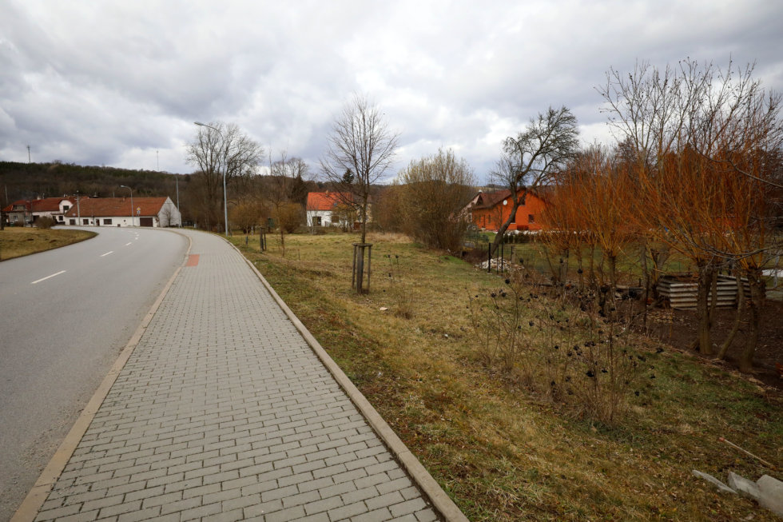Dva patrové domy chráněného bydlení pro dvanáct klientů měly vyrůst na pozemku u silnice směrem k železničnímu mostu. Foto: Ludvík Hradilek, Deník N

Před čtyřmi měsíci zjistil, že na protějším pozemku u silnice mají vyrůst dva domy chráněného bydlení [pro dvanáct lehce mentálně postižených mužů z domova Paprsek v nedalekých Velkých Opatovicích.](https://denikn.cz/92485/u-nas-bydlet-nebudete-pravo-na-normalni-zivot-muzum-z-velkych-opatovic-upiraji?ref=in) Vyděsilo ho to. Nic takového si nedokázal představit. Strach jej ovládl tak, že nedokázal vnímat nic jiného.

„Málem jsem se zhroutil, moje žena chodila z práce s pláčem. Všichni jsme byli vystresovaní, rodina tři měsíce prakticky nefungovala, Vánoce jsme dělali jen kvůli dětem. Rozhodl jsem se, že tu nemůžu zůstat a dům prodám. Dal jsem si inzerát, ale když se zájemci dozvěděli, co tu má být, vysmáli se mi,“ popisuje ve větrném předjarním dopoledni. Jeho strach není hraný. Proto se postavil do čela skupiny lidí, která s výstavbou chráněného bydlení nesouhlasí. Jde především o okolní sousedy, celkem několik desítek lidí.

Jejich hlavním argumentem je údajná nebezpečnost klientů domova. „Jsou to dospělí chlapi s myšlením osmiletých dětí. Jsou nevyzpytatelní. Nevíte, jak se zachovají, co udělají, jestli někomu neublíží. Jsou hluční, hlasitě křičí, mávají rukama. Tomu nechci svoje děti ani ženu vystavit,“ popisuje Mazal vlastní obavy vybičované na maximum. Vypadá to, jako by všechno prožíval znovu. A nesouhlasí, že by důvodem jeho protestů bylo, že pozemek chtěl před několika lety od obce koupit. „Chtěl jsem si přes něj vybudovat příjezdovou cestu k domu, ale radnice to zamítla. A teď tu chce postavit dva domy,“ říká muž, který se nechce nechat vyfotografovat nebo natočit.

### „Nenávidím vás, shořte v pekle!“

Začátkem ledna začaly po Svitávce kolovat letáky.

„Tito muži mají myšlení dětí v předškolním věku, ale tělo a sexuální potřeby dospělých. Užívají silnou medikaci, kterou když si nevezmou, tak hrozí riziko pro všechny v jejich okolí. Z povahy svého postižení nenesou žádnou zodpovědnost za své činy. Obava bezpečného a klidného života pro nás a naše děti,“ burcoval text o údajných klientech plánovaného chráněného bydlení, který dostali lidé do schránek a který má Deník N k dispozici.

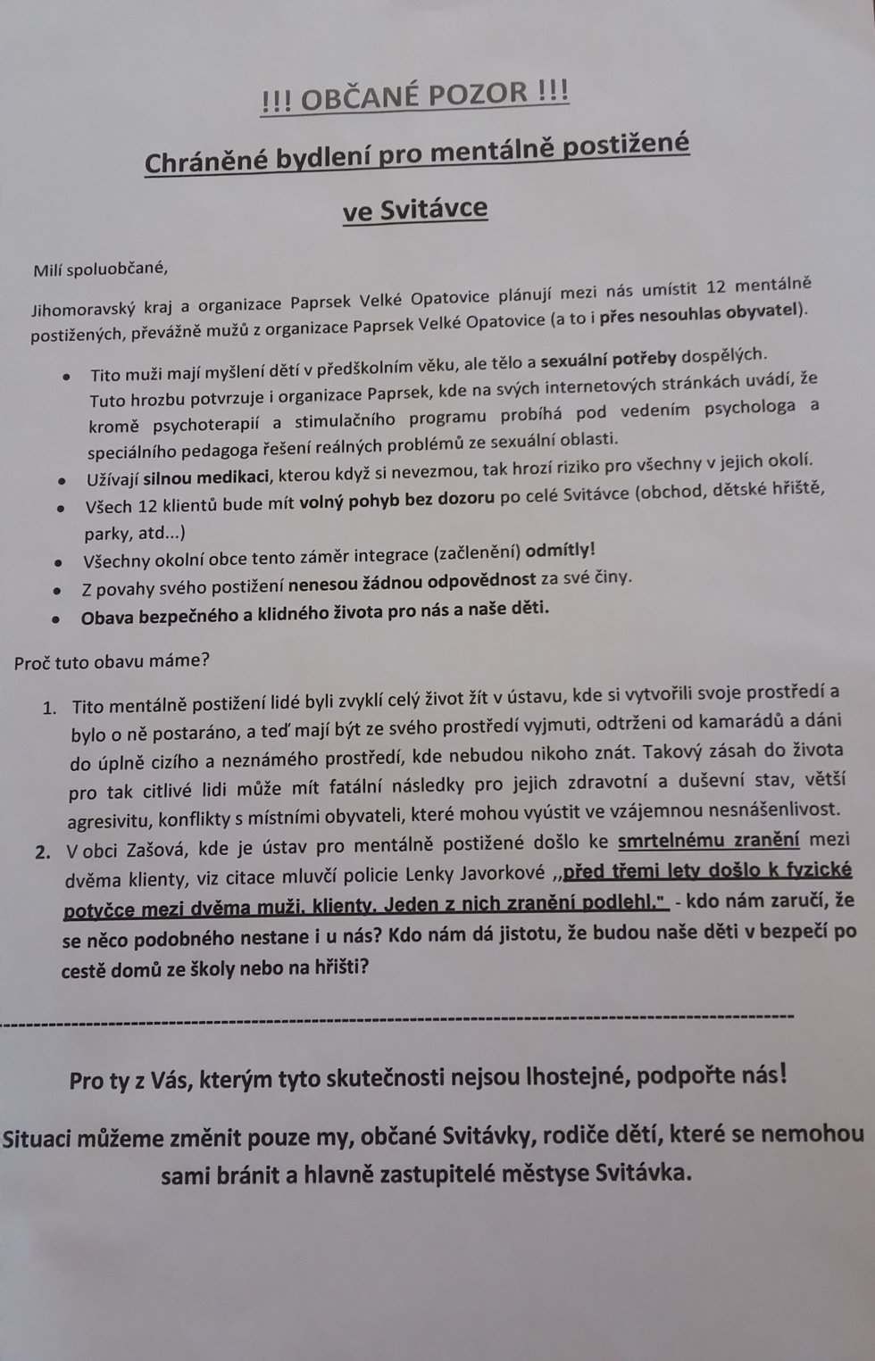

Vzápětí se pod výzvu zastupitelstvu, aby přehodnotilo souhlas s výstavbou, podepsalo skoro tři sta místních. Svitávka má tisíc osm set obyvatel, proti chráněnému bydlení tak protestovala šestina z nich.

Atmosféra v obci se vyhrotila na veřejné debatě v únoru. Přišlo na ni víc než sto lidí. Marie Wetterová, ředitelka domova Paprsek ve Velkých Opatovicích, tam víc než dvě hodiny popisovala celý projekt, vysvětlovala podstatu chráněného bydlení a jací klienti v něm budou umístění.

„Naši klienti nejsou nebezpeční, není důvod se jich obávat. V chráněném bydlení bude asistent, měli by čtyřiadvacetihodinovou péči, pořád by s nimi někdo byl,“ popisovala Wetterová.

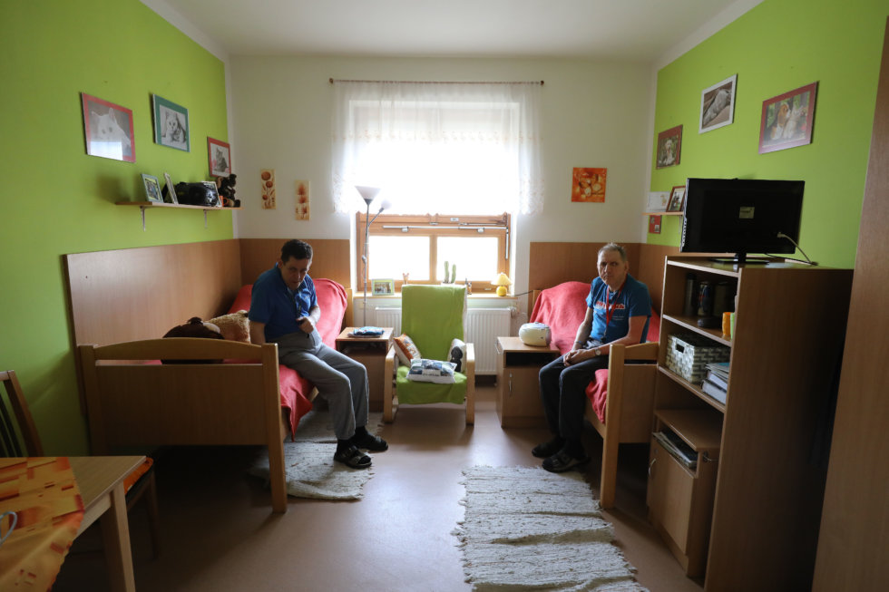Naši klienti nejsou nebezpeční, říká vedení domova Paprsek. Ale ani to sousedy neuklidnilo. Foto: Ludvík Hradilek, Deník N

Ani to sousedy nepřesvědčilo. „‚Nenávidím vás, shořte v pekle!‘ křičeli na mě někteří z nich. Ani nám nedali možnost komunikovat. Když vás někdo nechce slyšet, tak vás neslyší,“ vzpomíná na vyhrocené chvíle ředitelka Wetterová.

I na základě zpráv o tuhém odporu místních obyvatel kraj nakonec tento týden projekt zastavil. „Byl to pro mě šok. Zastupitelé Svitávky několik let tento projekt podporovali. Ale není možné jít proti názoru občanů. Za této situace nemá smysl to zkoušet dál. Myslím, že mentálně retardovaní si nezaslouží, abychom je vystavovali něčemu takovému,“ myslí si Marek Šlapal (ČSSD), náměstek jihomoravského hejtmana pro sociální oblast.

Kraj přitom za nákup pozemku a projekt utratil kolem milionu a půl. Pozemek teď bude chtít prodat a chráněné bydlení, které připravoval čtyři roky, vybudovat jinde. Už přitom vybral firmu, která měla domy stavět.

Zastupitelstvo městyse Svitávka projekt několikrát odsouhlasilo jednohlasně všemi hlasy. Takže odpor sousedů byl překvapením i pro starostu Svitávky Jaroslava Zoubka (BEZPP). „Nikdo z nás nepochyboval, že by tady chráněné bydlení nemělo být. Nejvíc jsou ale slyšet odpůrci výstavby, zbytek je potichu. Nerozumím tomu, je mi to líto a jsem zklamaný,“ říká starosta.

Stejný názor má i místostarostka Svitávky Miroslava Holasová (BEZPP). „Je mi to strašně líto. Lidé nám natvrdo řekli, že nechtějí mentálně postižené lidi potkávat, aby se na ně dívaly jejich děti. Nebyl to náš projekt, ale Jihomoravského kraje. Všichni s tím na zastupitelstvu souhlasili a mysleli jsme, že i naši občané,“ popisuje místostarostka ve své kanceláři v impozantní Velké Löw-Beerově vile, kde dnes sídlí radnice.

Budova s ohromující vstupní halou s vitráží přes dvě patra a látkovými tapetami na stěnách je prakticky kopií slavné brněnské Löw-Beerovy vily na Drobného ulici. A hned vedle stojí ještě svitávecká Malá vila, v níž je dnes stomatologická ordinace. Dětství v ní strávila třeba Greta Tugendhatová. Obě secesní vily postavil vídeňský architekt Josef Nebehosteny, jinak také autor budovy brněnského hlavního nádraží nebo Mahenova divadla.

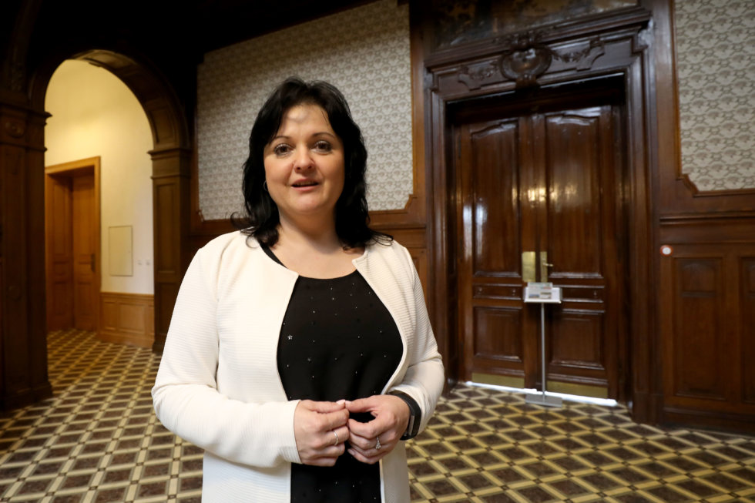Místostarostku Svitávky Miroslav Holasovou odpor místních lidí překvapil. Foto: Ludvík Hradilek, Deník N

Až dosud byla Svitávka známá právě díky továrnické židovské rodině Löw-Beerů, která původně pocházela z Boskovic. Příhodná poloha Svitávky, nedalekého Brněnce a Půlpecnu v údolí řeky Svitavy při železniční trati z Prahy do Vídně jí umožnila vybudovat textilní továrny, které desítky let prosperovaly. Po válce připadl majetek německy mluvící židovské rodiny státu. Ve Velké vile proto dnes sídlí vedení městyse.

Místostarostka Holasová si nedokáže tuhý odpor místních proti chráněnému bydlení vysvětlit. „Nevím, kam to spějeme. Všichni chtějí silnice a dálnice, ale jen ať nevedou vedle mého domu. Ale takhle neuděláte nic. Nerozumím té nenávisti, strašně mě to překvapilo,“ uzavírá.

### Aby žili jako my ostatní

Domov Paprsek stojí na kopci na kraji Velkých Opatovic, které jsou asi čtvrt hodiny cesty autem od Svitávky. Kraj ústav pro sto mentálně postižených mužů a žen postavil v roce 2000, když museli opustit kvůli restituci zámeček v Borotíně. Od roku 2006 je snaha dostávat ty z lidí, kteří na to stačí, do chráněného bydlení mezi většinovou populaci. Právě v rámci transformace ústavní péče se po celém Česku budují malá chráněná bydlení pro postižené lidi. V Opatovicích jde o skupinku celkem asi pětadvaceti lidí, kteří zvládnou přechod do chráněného bydlení.

„Pro lidi s handicapem je komunitní způsob života nejpřirozenější. Malá komunita jim nahrazuje rodinu, cílem chráněného bydlení je, aby žili jako my. Aby měli volbu. My se tady o ně v domově postaráme, je jim tu dobře, ale takhle se normálně nežije. Nám by se taky nelíbilo, kdybychom celý život prožili v pionýrském táboře s nějakým režimem,“ popisuje ředitelka Wetterová ve své kanceláři.

Za dveřmi je občas slyšet cinknutí zvonku velké tříkolky, na které dokola po rozlehlé chodbě jezdí asi třicetiletý mentálně postižený muž. Jinak je v pozdním pátečním odpoledni všude ticho. Klienti jsou po svačině na pokojích, pár z nich si šlo zakouřit na zahradu. Na každého z nich tu připadá jeden člověk z personálu, ven chodí jen v doprovodu. Jenže ani tahle péče neodpovídá standardům 21. století.

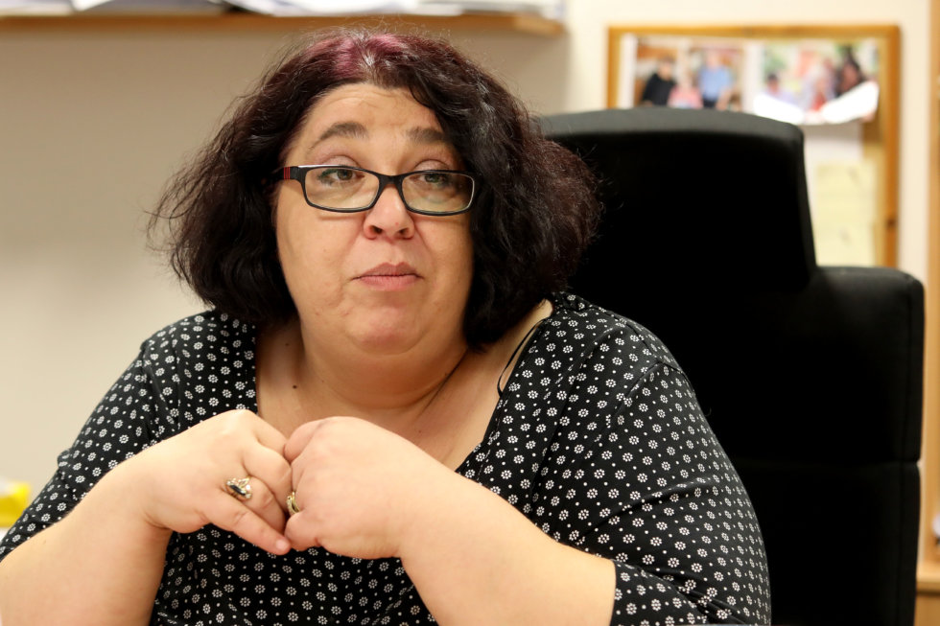Ředitelka Paprsku Marie Wetterová říká, že za současné situace je lepší, když kraj rozhodl o zastavení projektu. Foto: Ludvík Hradilek, Deník N

„Překvapilo mě, že odpor místních přišel tak pozdě, ne na začátku. A taky jejich věk. Jsou významně mladší než já a myslela jsem, že už pro ně potkat člověka s postižením není takový problém. Že takhle mladé rodiny jsou schopné mít v dnešní době tak vyhraněné postoje,“ uvažuje ředitelka. A dodává, že za současné situace, které se podle ní nedalo předejít, bude lepší, když chráněné bydlení ve Svitávce nebude.

„Účelem chráněného bydlení není pomoci dvanácti lidem a zkazit život dalším dvaceti sousedům. To nemá logiku. Takže myslím, že kraj rozhodl správně o zastavení projektu. Odvedli jsme sice na tom spoustu práce, která se zahodí, ale pořád je to lepší, než abychom se tam nastěhovali a to, co jsem teď na dálku prožila já se sousedy, zažívali naši klienti napřímo. Já jsem tomu schopná odolat, ale oni by se z toho sesypali,“ je přesvědčená Wetterová.

### Od začátku bylo všechno špatně

Domov se přitom snažil o komunikaci se sousedy. Dva byty chráněného bydlení s osmi klienty už teď ve Velkých Opatovicích fungují a Paprsek nabídl svitáveckým, aby se do nich přišli podívat. Ani to je však nepřesvědčilo a nerozehnalo jejich obavy. Protože už bylo pozdě.

„Potvrdilo se nám, co jsme měli nastudované. Že ti klienti mají omezenou zásobu deseti dvaceti slov. Sociální pracovnice se snažily, aby to bylo navenek hezké. Ale viděli jsme, jak ti mentálně postižení křičí a gestikulují, z toho jsem měl taky strach,“ vypráví Pavel Vrána. Na náměstí ve Svitávce má už léta půjčovnu nářadí, odkud má přehled, co se v městečku děje. Jeho zahrada sousedí s pozemkem, kde mělo vyrůst chráněné bydlení. Také on je jedním z těch, kdo s tím nesouhlasili.

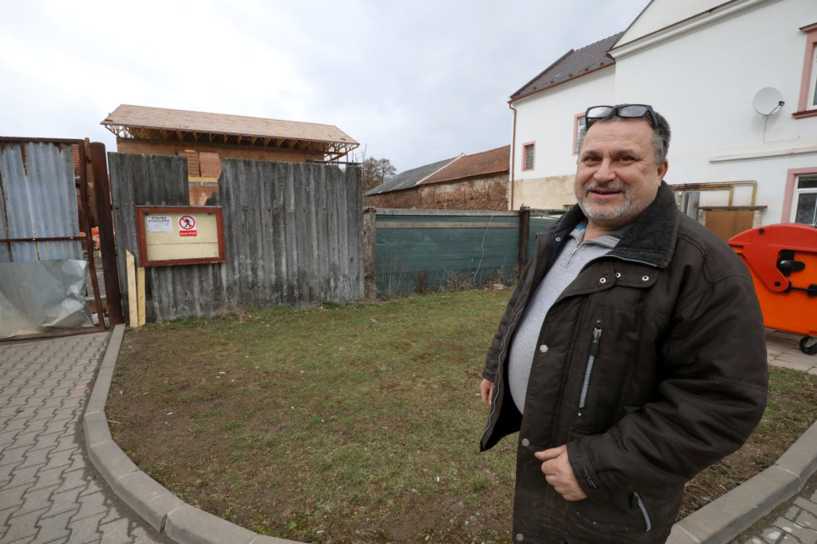Zahrada Pavla Vrány sousedí s pozemkem, kde mělo vyrůst chráněné bydlení. Ani on nesouhlasil. Foto: Ludvík Hradilek, Deník N

Podle něj nejsou lidé na mentálně postižené připravení. „Obavy pořád existují, protože to bylo desetiletí tabu. Máme třeba strach, aby nám někdo nestál u plotu a nemasturboval. To bych asi taky nedal, mám tři dcery a čtyři vnuky. Všichni vám nalévají rozumy do hlavy, ale ani jeden z nich to chráněné bydlení vedle sebe nemá,“ barvitě popisuje Vrána, který si stejně jako Mazal celé měsíce sháněl informace o tom, co lehké mentální postižení znamená, jak se handicapovaní chovají a co je to chráněné bydlení. Má nastudované zákony, vyhlášky, metodické pokyny, expertízy i diplomky. Všechny jej jen utvrdily v jeho názoru.

„Když budete chtít zjistit, že mentálně postižení lidé jsou nebezpeční a zadáte si to do Googlu, najdete mnoho článků, které vám to dokážou,“ myslí si ředitelka Wetterová, která argumenty sousedů také slyšela.

Vrána, který sloužil pětadvacet let u policie v Boskovicích a do místních ústavů sociální péče mnohokrát jezdil, ale kromě ztráty soukromí argumentuje i tím, že se žádná z institucí, která měla projekt na starosti, se sousedy budoucího chráněného bydlení nebavila. „Jsem rád, že to tady nakonec nebude. Ale od začátku bylo všechno špatně. Nemůžou se divit, že to takhle dopadlo. Není to tak, že bychom nesnášeli mentálně postižené. Ale nás všechny zatáhli do jejich integrace bez toho, aby s námi někdo mluvil,“ vysvětluje, když sedí ve svém domě v křesle a dívá se na dečku na stolku, kterou vyšívala babička.

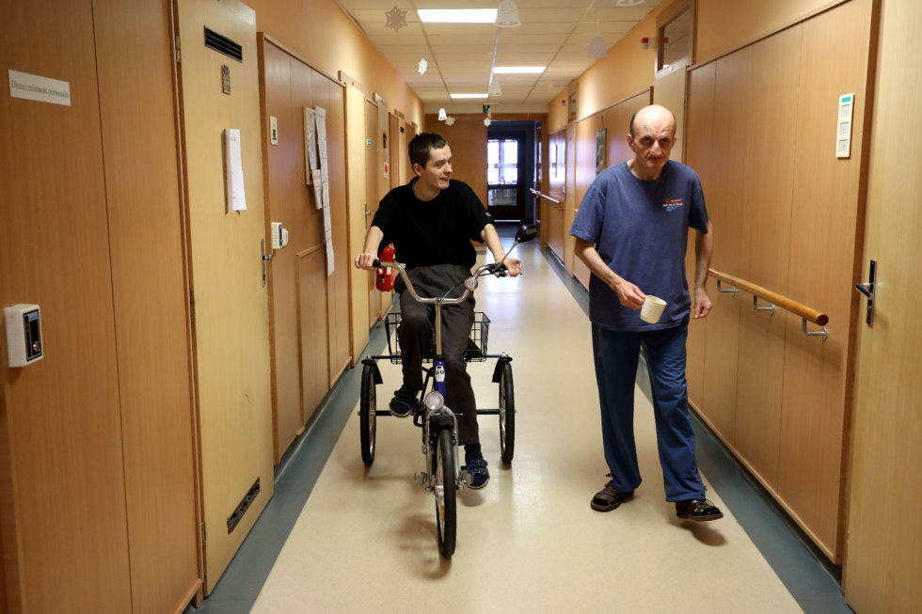V Paprsku mají podle jeho ředitelky klienti všechno, co potřebují. Ale přirozenější je pro ně menší komunita, která jim supluje rodinu. Foto: Ludvík Hradilek, Deník N

„My bychom tady ty postižené lidi měli až do smrti. A jestli chtějí, aby tu byli spokojení, musí je okolí přijmout. Úřady ale vytvořily takové podmínky, jako by nám je chtěly vnutit. Nechtěly s námi diskutovat, rozptýlit naše obavy. Proč neudělaly besedu hned před těmi roky, když se to začalo plánovat? Mohlo se třeba udělat s volbami referendum. Takhle jsme se to dozvěděli z novin,“ říká.

A argumentuje i tím, že se projekt dvou jednopatrových domků do lokality nehodil, byly příliš masivní ve srovnání s velikostí pozemku. „Jsme v záplavové oblasti. Nesmíme si na zahradě ani postavit pergolu. A kdyby se to tady vybudovalo, hrozí, že se kolem plánovaných valů voda svede na náš dům,“ myslí si. K projektu měla podobné výhrady i obec. Ale podle vedení nešlo o nic, o čem by se nedalo diskutovat s krajem.

Podle Vrány by bylo lepší, kdyby se chráněné bydlení vybudovalo na kraji vesnice. „Bylo by to bokem, začlenili by se. Paprsek to ale odmítnul,“ dodává.

Podle ředitelky by ovšem takové umístění domu šlo přímo proti principu chráněného bydlení, které má být v běžné zástavbě co nejblíže ostatním.

Radnice, kraj i Paprsek odmítají chyby v komunikaci s místními lidmi. Kraj říká, že o chráněném bydlení měla informovat svitávecká radnice. „Lidé nám vyčítají, že jsme je neinformovali, ale na zastupitelstvo může přijít každý. Investice je to kraje, my jsme mu jako obec jen prodali pozemek,“ říká starosta Zoubek. „Připadá mi, že se navzájem obviňujeme, kdo kde udělal chybu. Já si myslím, že tyto sociální projekty by měly být samozřejmostí a my bychom měli pomáhat lidem, kteří neměli to štěstí být zdraví jako my ostatní,“ dodává.

„My jsme se snažili informovat. Jenže nás nakonec nepodpořili zastupitelé,“ odmítá pochybení náměstek Šlapal.

„Chtěli jsme si s nimi sednout ke stolu. Ale nedostali jsme šanci. Sousedé se na všechno dívali jen prizmatem svého strachu. Není cesta, jak jim to vysvětlit, nepustí vás k sobě, nechtějí to slyšet a přijmout. A to nelze změnit,“ uzavírá ředitelka Paprsku Wetterová.